《数据结构》实验报告
实验名称 | 实验七 排序算法应用 |  |  | 实验日期 | 2019.12.20
专业班级 | 计算机科学与技术182 | 学号 | 201805020233 | 姓名 | 许智航
实  验  目  的  和  要  求 | （1）掌握简单排序算法的思想和排序性能。  （2）掌握一些简单算法在实际问题中的应用，并能考虑多关键字的排序方法和算法的稳定性。
实  验  内  容 | - 算法模拟：待排序的记录有8个，关键字分别为49，38,65,97,76,13,27，18，用直接插入排序算法或者直接选择排序算法进行排序。程序实现对该排序的排序码动态变化过程进行模拟显示，要求按递增顺序排序。  代码：  #include<stdio.h>  void insort(int a[], int n)  {  int i,j,k,num=0; /*i:排序的数的下标，j:已排序的数的下标*/  for(i=2;i<n;i++) /*一开始，a[1]作为已排序的数，所以这里未排序的数从a[2]开始*/  {  a[0]=a[i]; /*a[0]：监视哨; a[i]:未排序的数中的第一个数*/  j=i-1; /*a[j]为已排序的数中的最后一个数*/  /*这个while循环是让已排序的数后移*/  while(a[0]<a[j]) /*查找a[i]的插入位置*/  {  a[j+1]=a[j]; /*将大于a[i]的数后移*/  j--; /*从后往前遍历已排序的数*/  }  a[j+1]=a[0]; /*插入a[i] (a[i]的数是存在a[0]这个监视哨里的)*/  num++; /*记录趟数*/  printf("第%d趟排序后：",num);  for(k=1;k<n;k++) /*在每趟排序后，输出显示排序后的记录*/  {  printf("%d ",a[k]);  }  printf("\n");  }  }  int main()  {  int i;  int arr[9]={0,49,38,65,97,76,13,27,18};/*a[0]不放数据，做监视哨的*/  printf("原数据为：");  for(i=1;i<9;i++)  {  printf("%d ",arr[i]);  }  printf("\n");  insort(arr,9);  }  截图：  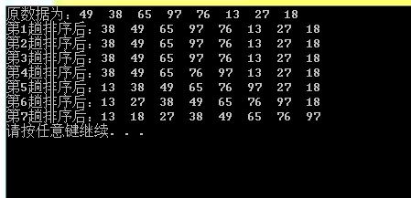  2．学生综合成绩排名的问题描述  已知学生各门功课的成绩如表8.1所示，要按总成绩由高到低排名，并输出学生成绩和排名等信息，设计算法，解决这个问题。  代码：  #include<stdio.h>  #include<stdlib.h>  #include<malloc.h>  #include<string.h>  typedef struct student /*学生信息结构体*/  {  int id;  char name[20];  int math_score;  int chinese_score;  int english_score;  int total_score;  int rank;  }xxx;  typedef struct a  {  xxx elem[100];  }Student;  void sort(Student * stu,int len);  int main()  {  int len,i;  Student *stu=(Student *)malloc(sizeof(Student));  printf("请输入学生人数：");  scanf("%d",&len);  /*学生信息录入*/  for(i=0;i<len;i++)  {  printf("请输入第%d个学生的学号：",i+1);  scanf("%d",&stu->elem[i].id);  printf("请输入第%d个学生的姓名：",i+1);  scanf("%s",stu->elem[i].name);  printf("请输入第%d个学生的数学成绩：",i+1);  scanf("%d",&stu->elem[i].math_score);  printf("请输入第%d个学生的语文成绩：",i+1);  scanf("%d",&stu->elem[i].chinese_score);  printf("请输入第%d个学生的英语成绩：",i+1);  scanf("%d",&stu->elem[i].english_score);  stu->elem[i].total_score = stu->elem[i].math_score+stu->elem[i].chinese_score+stu->elem[i].english_score; /*总成绩*/  printf("\n");  }  sort(stu,len);  printf("排序后：\n");  printf("学号\t\t姓名\t数学\t语文\t英语\t总分\t排名\t\n");  for(i=0;i<len;i++)  {  printf("%d\t%s\t%d\t%d\t%d\t%d\t%d\n",stu->elem[i].id,stu->elem[i].name,stu->elem[i].math_score,stu->elem[i].chinese_score,stu->elem[i].english_score,stu->elem[i].total_score,stu->elem[i].rank);  }  return 0;  }  void sort(Student * stu,int len)  {  int i,j;  xxx temp,t2,t3,t4;  for(i=0;i<len-1;i++)  {  for(j=0;j<len-i-1;j++)  {  if(stu->elem[j].total_score < stu->elem[j+1].total_score)  {  temp = stu->elem[j];  stu->elem[j] = stu->elem[j+1];  stu->elem[j+1] = temp;  }  else if(stu->elem[j].total_score == stu->elem[j+1].total_score)  {  if(stu->elem[j].math_score < stu->elem[j+1].math_score)  {  t2 = stu->elem[j];  stu->elem[j] = stu->elem[j+1];  stu->elem[j+1] = t2;  }  }  else if(stu->elem[j].math_score == stu->elem[j+1].math_score)  {  if(stu->elem[j].chinese_score < stu->elem[j+1].chinese_score)  {  t3 = stu->elem[j];  stu->elem[j] = stu->elem[j+1];  stu->elem[j+1] = t3;  }  }  else if(stu->elem[j].chinese_score == stu->elem[j+1].chinese_score)  {  if(stu->elem[j].english_score < stu->elem[j+1].english_score)  {  t4 = stu->elem[j];  stu->elem[j] = stu->elem[j+1];  stu->elem[j+1] = t4;  }  }  }  }  for(i=0;i<len;i++)  {  stu->elem[i].rank=(i+1);  }  }  截图：  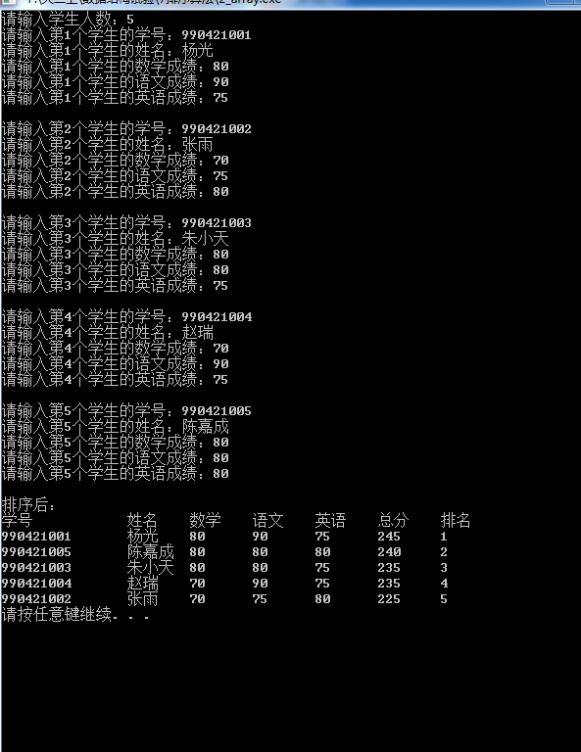
本次实验自我总结 | 直接插入排序中，监视哨可以用数组首元素存，也可以用别的临时变量存。  多关键字排序中，在冒泡排序交换部分，多几个if else判断并交换即可。
成  绩  评  定 | 90

